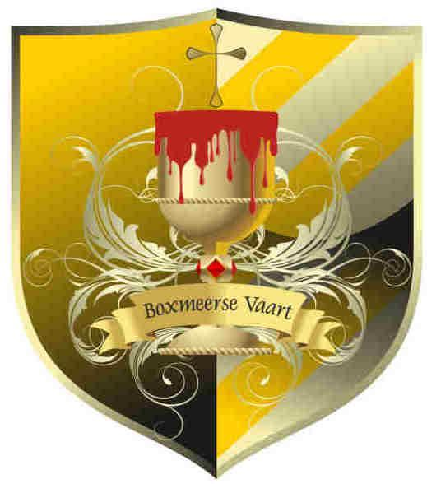
Persbericht
Wederom veel muziek op vrijdag en zaterdag voorafgaand aan de Boxmeerse Vaart
De Vaart trekt op zondag 19 juni 2022 als eeuwenoude traditie door de straten van Boxmeer. De avond daarvoor wordt het startsein voor het Vaartgebeuren gegeven. In de Basiliek is er een plechtige mis met zang van het Boxmeers Vocaal . Na de kerkelijke plechtigheid wordt wederom vanaf 20.15 uur het gratis openluchtconcert voor de deuren van Riche als massale happening gehouden. Gestart in 2014, is ‘het inzingen van de Vaart’ inmiddels een gewaardeerde traditie geworden.
Op vrijdag is er vanaf 20.00 uur een gildeactiviteit: het vendelieren door Geert Verberkt van het Bloedsgilde. Daarna verzorgt de muziekband de Joekels een optreden. In de pauze maken we kennis met de slagwerkgroep van de fanfare St Cornelius uit Vortum Mullem. Het avondprogramma duurt tot 22.30u.
Op zaterdag zullen naast andere optredens twee grote koren met bij elkaar geteld wel 70 zangers optreden. De muzikale happening op het Wilhelminaplein duurt één tot anderhalf uur met een concert van elk koor afzonderlijk.

Deze avond wordt geopend door de hoornblazers van De Metworst. Meteen hierna volgt het zingen van het Vaartlied door deelnemers aan het concert én het aanwezige publiek. Daarna treedt het inmiddels bekende gastkoor ZIP uit Landhorst op onder leiding van Victorine Egelmeers. Echt Boxmeers is natuurlijk het intermezzo met ‘Ode aan Boxmeer’ in verschillende versies gezongen door Geert Remmen en Jos Wetzel met Mat Cornelissen. Zij zullen de boeiende muzikale happening op het Wilhelminaplein opluisteren met enkele zeker voor Boxmerenaren herkenbare liederen. Het koor Bravoure uit Velden met als dirigente Marieke Smid verzorgt de finale van de muziekavond.

Het Wilhelminaplein zal wederom op een ongetwijfeld zomerse zaterdagavond snel gevuld raken. We hebben de oude Boxmeerse traditie van de Vaart binnen de gemeenschap inmiddels al langer betekenis gegeven met deze jaarlijkse variant van “Boxmeerse last night of the Proms”! Dit “Inzingen van de Vaart” is met de zevende uitvoering een nieuwe Boxmeerse traditie geworden.

Op zondag 19 juni 2022 is weer de feestelijke Vaartprocessie die na de Hoogmis van 10 uur omstreeks 11 uur start. Na de processie volgt er een gezellig samenzijn bij Riche, waar ook genoten kan worden van een drankje, maar waar ook weer heerlijke ossenlappen verkrijgbaar zijn.
De Joekels staan die middag garant voor een gezellig muzikaal accent.

Met vriendelijke groet,
Stichting Toerisme en Recreatie Boxmeer

persbericht 2 Vaartzingen 2022 (1)

